- OBJETIVO
Orientar e padronizar o manuseio do equipamento Banho seco digital, produzido pela empresa Thermo Scientific, localizado no andar superior do Laboratório Integrado de Pesquisa do Programa de Pós-Graduação em Ciências Biológicas (LIP-PPGCBio).

- DEFINIÇÕES
Banho seco - equipamento utilizado para aquecer e/ou manter amostras em temperaturas constantes, sem o uso de líquidos (como no caso de banhos-maria), o que permite maior velocidade para atingir a temperatura desejada, e melhor estabilidade da mesma. As amostras são alojadas em blocos metálicos específicos.

- RESPONSABILIDADES
Elaboração: Técnica do Laboratório Integrado de Pesquisa do PPG – CBIO;
Revisão: Professor(a) Responsável pelo Laboratório Integrado de Pesquisa do PPG – CBIO e Aluna de Doutorado da Instituição;
Aprovação: Professor(a) Responsável pelo Laboratório Integrado de Pesquisa do PPG – CBIO;
Execução: Professores/Pesquisadores, Alunos de Mestrado, Doutorado e Pós Doutorado, Alunos de Iniciação Científica acompanhados, funcionários do setor e quaisquer outros que possuam uma permissão de acesso ao LIP.

- DISTRIBUIÇÃO
Laboratório Integrado de Pesquisa do Programa de Pós-Graduação em Ciências Biológicas.

- MATERIAL NECESSÁRIO
Material alojado em tubos de 2 mL, ou placas de ELISA de 96 poços.

- DESCRIÇÃO DO EQUIPAMENTO
6.1 O equipamento possui as seguintes características técnicas:

Fabricante e Modelo | Thermo Scientific 88870001
Alimentação | 110 V
Faixa de Temperatura | (T. ambiente + 5 °C) até 130 °C
Tempo de aquecimento | Até 20 min (elevação de 30 °C a 130 °C)
Uniformidade da temperatura no bloco | ±1 °C (a 37 °C)
Acuracidade da temperatura | ±0,5 °C (a 37 °C)
Estabilidade da temperatura | ±0,5 °C
Blocos disponíveis | 88870105 - 24 poços para tubos com diâmetro de 13 mm.  88870111 - placa de ELISA de 96 poços

6.2 A Figura 1, a seguir, mostra o equipamento na bancada, com alguns detalhes do seu painel frontal sendo exibidos na Figura 2:
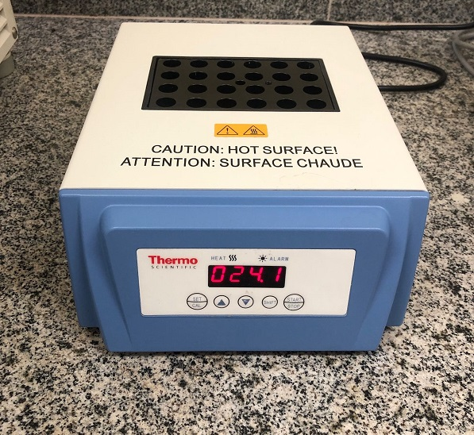
Figura 1 - Equipamento na bancada
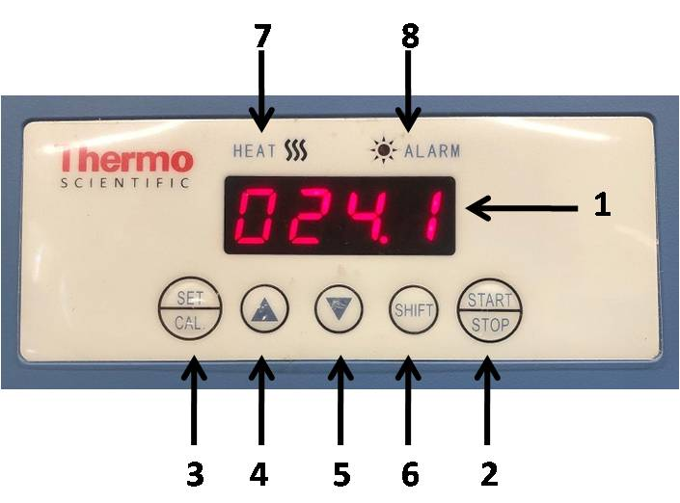
Figura 2 - Detalhes do painel do banho seco digital.

1 - Display.
2 - Botão Start/Stop (Liga/Desliga).
3 - Botão Set/Cal, utilizado para ajuste da temperatura.
4 - Ajusta a temperatura para cima.
5 - Ajusta a temperatura para baixo.
6 - Botão Shift, altera a casa que está sendo ajustada.
7 - LED verde indicador do estado da máquina: apagado - ajuste de temperatura não está ligado; piscando - temperatura está sendo ajustada para o valor programado; aceso - a temperatura atingiu o valor desejado.
8 - Luz indicadora de problema interno do equipamento.

- DESCRIÇÃO DO PROCEDIMENTO PARA LIGAR A MÁQUINA

7.1. O manipulador deve estar paramentado conforme POP GQU 001 – PARAMENTAÇÃO E ENTRADA/SAÍDA DO LABORATÓRIO, e ter higienizado as mãos de acordo com o POP GQU 002 – HIGIENIZAÇÃO DAS MÃOS.
7.2. Ligar o cabo de energia do equipamento em uma tomada de 110v.
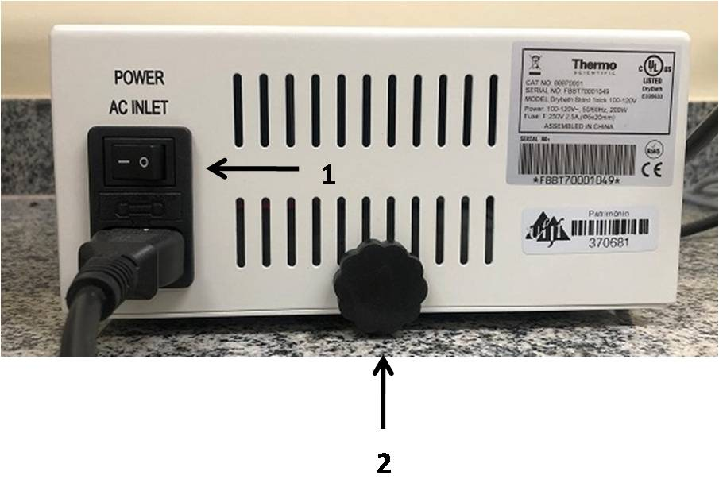
7.3. Ligar o botão situado na parte traseira do instrumento (Figura 3). Nesse momento, o display e todas as luzes do painel frontal do equipamento se acenderão por 5 segundos. Após esse período, o display indicará a temperatura real do bloco do equipamento. OBS: se o LED verde estiver piscando, apertar o botão Liga/Desliga (Figura 1)
Figura 3- Visão da parte traseira do instrumento

1 - Chave Liga/Desliga
2 - Chave auxiliar para remoção do bloco térmico.
7.4. Pressionar o botão Set/Cal (ver Figura 1) para definir a temperatura desejada.
7.5. Será exibida a última temperatura ajustada, e o digito mais à esquerda (centena) estará piscando. Utilize os botões ▲ e ▼ para ajusta o valor desejado. Em seguida, pressione seguidamente o botão Shift para ajustar a dezena, unidade, e décimos de graus. (Exemplo: se for desejado ajustar a temperatura para 120,5 °C, pressionar Set/Cal, ajustar o primeiro dígito para 1, pressionar Shift e ajustar o segundo dígito para 2, pressionar Shift e ajustar o terceiro dígito para 0 e, por fim, pressionar Shift mais uma vez, e ajustar o dígito mais à direita para 5). Caso nenhuma tecla seja pressionada no período de 5 segundos, o ajuste é interrompido, e o display volta a indicar a temperatura atual do bloco.
7.6. Após ajustar a temperatura desejada, pressione novamente o botão Set/Cal, para acessar a programação do tempo de aquecimento. Repita os passos do item anterior, para programar por quanto tempo o aquecimento será mantido no bloco, até um total de 99 horas e 59 minutos. Caso queira deixar o aquecimento ligado de maneira constante, deixar o display indicando - -:- - (obtem-se essa indicação ajustando-se o tempo para 99:59 e depois pressionando o botão ▲).
7.7. Após ajustar a temperatura e duração do aquecimento, pressionar o botão Liga/Desliga. O LED verde deve começar a piscar, indicando que o bloco está sendo ajustado até a temperatura desejada.
7.8. Após o equipamento atingir a temperatura desejada, o LED verde ficará aceso de maneira constante.
OBS 1: o aparelho não possui refrigeração ativa. Dessa forma, caso seja selecionada uma temperatura menor que a atual, será necessário aguardar o esfriamento natural do bloco.
OBS 2: por essa mesma razão, o ajuste de temperatura mínimo do aparelho equivale à temperatura ambiente mais 5 °C.
OBS 3: Para trocar o bloco do aparelho, desrosquear a chave localizada na parte traseira do equipamento (Figura 3), e rosqueá-la no bloco.
OBS 4: Caso algum liquido caia no bloco, será necessário removê-lo e limpar com um pano seco.

- PARA DESLIGAR O APARELHO

8.1 Desligar o aquecimento, pressionando o botão Start/Stop (Figura 2). O LED verde deve se apagar.
8.2 Desligar o equipamento, através da chave Liga/Desliga, localizada na parte traseira do equipamento (Figura 3).
8.3 Desligar o equipamento da tomada.

9 REFERÊNCIAS

Thermo Scientific Digital Drybath Operating Manual Ref 0000848

